一.待审核的申请
当有青年教师审核，才会有“待审核的申请”功能
下图为呈现出所有青年教师的申请：
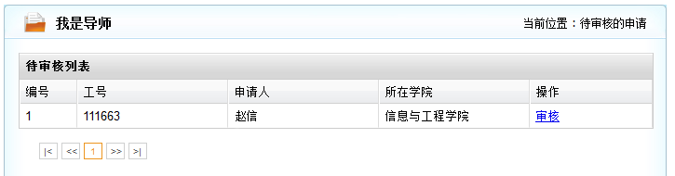
选择一条进行审核：
指导时间在同意之后由学院管理员填写
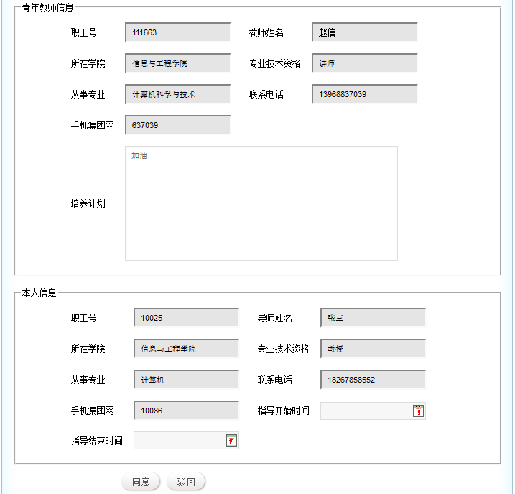

也可以将申请驳回：
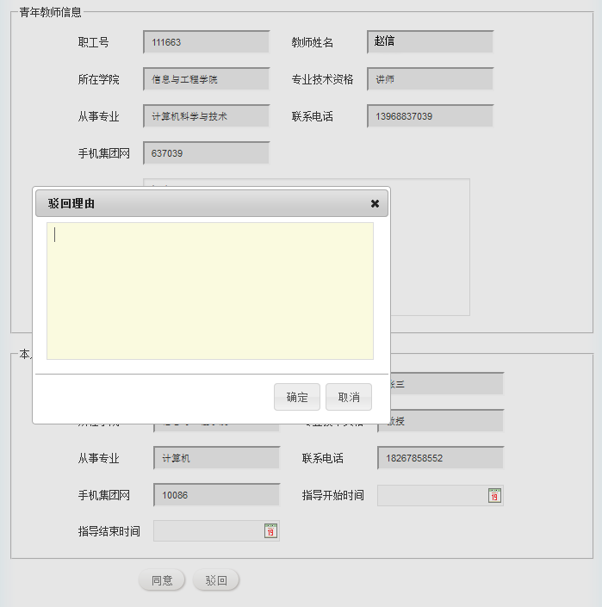
二.已待审核的申请
呈现所有已审核的青年教师申请
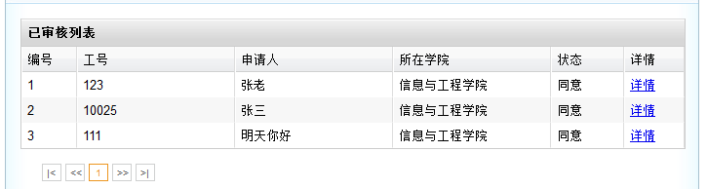
选择一条记录查看详情
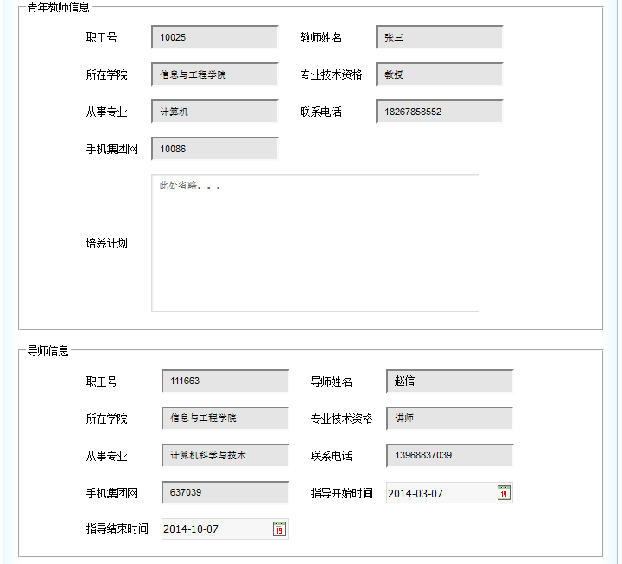
三.青年教师讲课情况
下图呈现所有的青年教师：
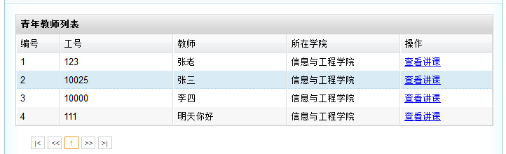
选择其中一个青年教师查看其讲课情况：
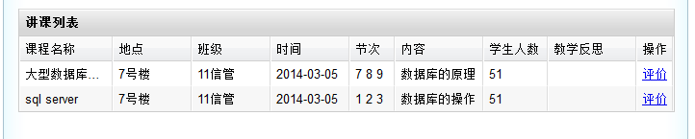
再选择其中一条记录进行评价：
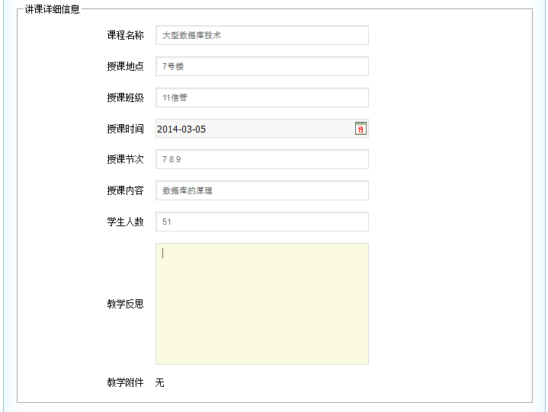
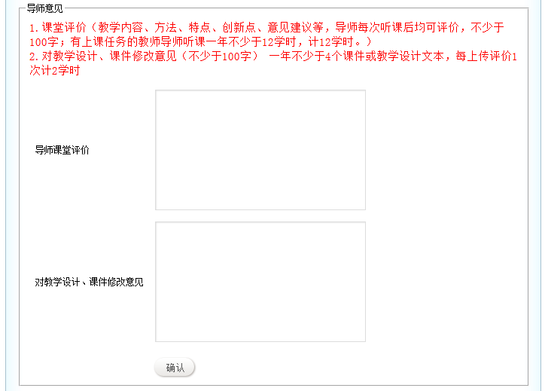

四.考核工作
呈现所有需要进行审核的青年教师：
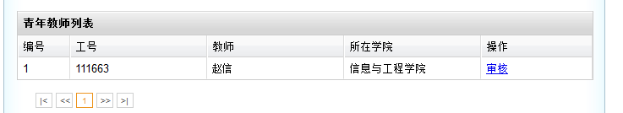
选择一条记录进行审核会看到青年教师参加活动的详情，要求新入职教师达到144学时以上，其余教师达到72学时以上，导师需要填写导师意见。
